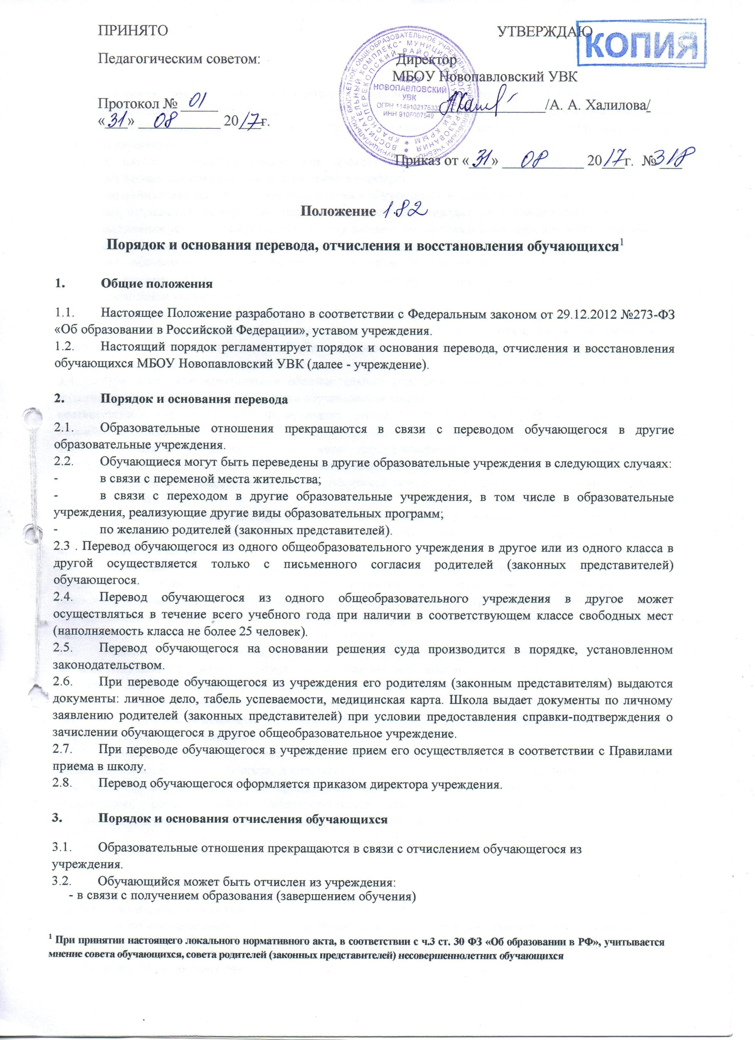

1

* по инициативе обучающегося или родителей (законных представителей) несовершеннолетнего обучающегося, в том числе в случае перевода обучающегося для продолжения освоения образовательной программы в другую организацию, осуществляющую образовательную деятельность;
* в случае установления нарушения порядка приема в учреждение, повлекшего по вине обучающегося его незаконное зачисление в учреждение3;
* по инициативе школы в случае применения к обучающемуся, достигшему возраста пятнадцати лет, отчисления как меры дисциплинарного взыскания за неоднократное неисполнение или нарушение устава учреждения, правил внутреннего распорядка и иных локальных нормативных актов по вопросам организации и осуществления образовательной деятельности4;
* по обстоятельствам, не зависящим от воли обучающегося или родителей (законных представителей) несовершеннолетнего обучающегося и учреждения, в том числе в случае ликвидации учреждения5.
  1. Основанием для прекращения образовательных отношений является приказ директора учреждения об отчислении обучающегося из школы. Права и обязанности обучающегося, предусмотренные законодательством об образовании и локальными нормативными актами учреждения, прекращаются с даты его отчисления из школы.
  2. При досрочном прекращении образовательных отношений школа в трехдневный срок после издания приказа директора об отчислении обучающегося выдает лицу, отчисленному из школы, справку в соответствии с частью 12 ст.60 Федерального закона от 29.12.2012 №273-ФЗ «Об образовании в Российской Федерации».
  3. Отчисление обучающегося, как мера дисциплинарного взыскания, не применяются к обучающимся по образовательным программам начального общего образования, а также к обучающимся с ограниченными возможностями здоровья (с задержкой психического развития и различными формами умственной отсталости).
  4. Отчисление обучающегося, как мера дисциплинарного взыскания, не применяется к обучающимся во время их болезни, каникул, академического отпуска, отпуска по беременности и родам или отпуска по уходу за ребенком.
  5. Отчисление несовершеннолетнего обучающегося, как мера дисциплинарного взыскания, применяется, если иные меры дисциплинарного взыскания и меры педагогического воздействия не дали результата и дальнейшее его пребывание в учреждении оказывает отрицательное влияние на других обучающихся, нарушает их права и права работников учреждения, а также оказывает отрицательное влияние на нормальное функционирование учреждения.
  6. Решение об отчислении несовершеннолетнего обучающегося, достигшего возраста пятнадцати лет и не получившего основного общего образования, как мера дисциплинарного взыскания, принимается с учетом мнения его родителей (законных представителей) и с согласия комиссии по делам несовершеннолетних и защите их прав. Решение об отчислении детей-сирот и детей, оставшихся без попечения родителей, принимается с согласия комиссии по делам несовершеннолетних и защите их прав и органа опеки и попечительства.
  7. Отчисление по инициативе обучающегося или родителей (законных представителей) несовершеннолетнего обучающегося, достигшего возраста пятнадцати лет, за исключением отчисления при переводе обучающегося для продолжения освоения образовательной программы в другую организацию, осуществляющую образовательную деятельность, производится по заявлению обучающегося или родителей (законных представителей) обучающегося.

2 п.1 ч.1 ст.61 ФЗ «Об образовании в РФ»

3 п.2 ч.2. ст.61 ФЗ «Об образовании в РФ». Пример: обучающийся уже зачислен в одну образовательную организацию и его зачисление в другую организацию является незаконным.

4 ч.4 ст.43 ФЗ «Об образовании в РФ»

5 п.3 ч.2.ст.61 ФЗ «Об образовании в РФ»

2

В заявлении указываются:

а) фамилия, имя, отчество (при наличии) обучающегося;

б) дата и место рождения;

в) класс обучения;

г) причины оставления учреждения.

После поступления заявления родителей (законных представителей) несовершеннолетнего обучающегося, достигшего возраста пятнадцати лет и не имеющего основного общего образования, учреждение испрашивает письменное согласие на отчисление комиссии по делам несовершеннолетних и защите их прав и органа местного самоуправления, осуществляющего управление в сфере образования.

После поступления заявления несовершеннолетнего обучающегося, достигшего возраста пятнадцати лет и не имеющего основного общего образования, учреждение испрашивает письменное согласие на отчисление родителей (законных представителей) обучающегося и комиссии по делам несовершеннолетних и защите их прав.

* 1. Учреждение незамедлительно обязано проинформировать об отчислении несовершеннолетнего обучающегося в качестве меры дисциплинарного взыскания орган местного самоуправления, осуществляющий управление в сфере образования. Орган местного самоуправления, осуществляющий управление в сфере образования, и родители (законные представители) несовершеннолетнего обучающегося, отчисленного из организации, осуществляющей образовательную деятельность, не позднее чем в месячный срок принимают меры, обеспечивающие получение несовершеннолетним обучающимся общего образования.
  2. Отчисление из Учреждения оформляется приказом директора Учреждения с внесением соответствующих записей в алфавитную книгу учёта обучающихся.
  3. При отчислении Учреждение выдает заявителю следующие документы:
* личное дело обучающегося;
* ведомость текущих оценок, которая подписывается директором Учреждения и заверяется печатью Учреждения;
* документ об уровне образования (при его наличии);
* медицинскую карту обучающегося.
  1. Обучающимся, не прошедшим итоговой аттестации или получившим на итоговой аттестации неудовлетворительные результаты, а также обучающимся, освоившим часть образовательной программы и (или) отчисленным из учреждения выдается справка об обучении или о периоде обучения установленного образца.
  2. Права и обязанности обучающегося, предусмотренные законодательством об образовании и локальными нормативными актами учреждения прекращаются с даты его отчисления из учреждения. 6
  3. Обучающийся, родители (законные представители) несовершеннолетнего обучающегося вправе обжаловать решение об отчислении, принятое по инициативе Учреждения, в установленном законом порядке.

1. Порядок восстановления обучающихся
   1. Восстановление обучающегося в школе, если он досрочно прекратил образовательные отношения по своей инициативе и (или) инициативе родителей (законных представителей), проводится в соответствии с Правилами приема обучающихся в школу.
   2. Лица, отчисленные ранее из учреждения, не завершившие образование по основной образовательной программе, имеют право на восстановление в число обучающихся образовательного учреждения независимо от продолжительности перерыва в учебе, причины отчисления.

6 часть 4 ст.61 ФЗ «Об образовании в РФ»

3

* 1. Право на восстановление в учреждение имеют лица, не достигшие возраста восемнадцати лет.
  2. Восстановление лиц в число обучающихся учреждения осуществляется только на свободные места.
  3. Восстановление обучающегося производится на основании личного заявления родителей (законных представителей) на имя директора учреждения.
  4. Решение о восстановлении обучающегося принимает директор учреждения, что оформляется соответствующим приказом.
  5. При восстановлении в учреждение заместитель директора по учебно-воспитательной работе устанавливает порядок и сроки ликвидации академической задолженности (при наличии таковой).
  6. Обучающимся, восстановленным в учреждение и успешно прошедшим государственную (итоговую) аттестацию, выдается государственный документ об образовании установленного образца.

